01.04.2022
Liebe Eltern und Erziehungsberechtigte!
Liebe Schülerinnen und Schüler,
seit dem letzten Newsletter ist wieder viel an der Albert-Schweitzer-Schule passiert: Wir haben in den Klassen Karneval gefeiert und endlich sind die neuen Wippschaukeln aufgebaut. Das große Spielgerät ist bestellt und kommt im Sommer.

Das Schülercafé ☕
Das Schülercafé hat sich aufgrund von Corona eine Alternative zum Frühstück im Café überlegt:
Wir machen Frühstücksboxen.
Eine Klasse gibt Bestellzettel ab.
Wir bereiten die Arbeitstheke vor.
Wir achten auf Hygiene.
Wir packen die Frühstücksboxen und liefern sie (mittwochs) aus.
Viele Grüße,
Julian und Frau Schneider aus dem Schülercafé ;)
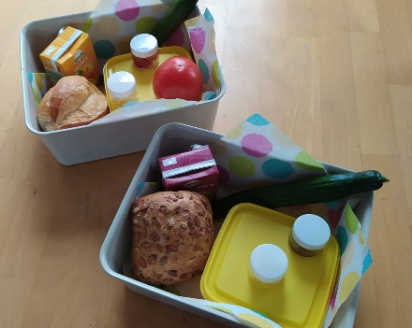

Der Angriff auf die Ukraine hat uns alle beschäftigt. Im Unterricht gab es viele Nachfragen und Gespräche. Viele Kinder haben Angst, aber alle wollten helfen. So ist spontan die Idee zu einem
Friedens-Aktionstag entstanden. Am 11.03.22 fanden sich die Schülerinnen und Schüler auf dem Schulhof ein, um gemeinsam Spenden zu sammeln und etwas für den Frieden zu machen.
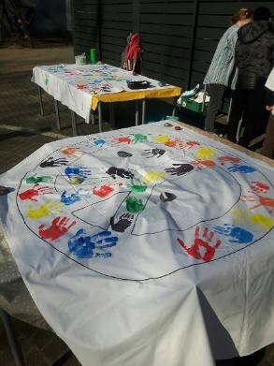
Einige Schüler*innen haben sich Bitten und Wünsche überlegt und vorgetragen, andere Klassen haben große Plakaten gestalten lassen, das Friedenszeichen wurden mit Steinen nachgelegt, wir haben zusammen gesungen und geschwiegen.

Unsere Schüler*innenvertreterin Vanessa beschreibt es so:
„Wir finden den Krieg schlimm. Wir wollten der Ukraine helfen. Wir haben Waffeln gebacken und Bilder gemacht und wir haben das verkauft. Wir haben Spenden bekommen. Wir haben 1315€ bekommen.“

Das Geld soll Familien mit Angehörigen, die eine geistige Behinderung haben, unterstützen (www.inclusion-europe.eu). Auch wir sagen DANKE für Ihre großartige Unterstützung.

In der Oberstufe wurde in der Ethikwoche über Frieden und Krieg und die Auswirkungen auf die Menschen gesprochen. Dazu wurden auch Zeitzeugen aus den 1940er Jahren befragt. Die Oma einer Kollegin hat sich netterweise befragen lassen. Die Schüler*innen waren sichtlich beeindruckt und haben ein Plakat mit den Fragen und Antworten gestaltet.
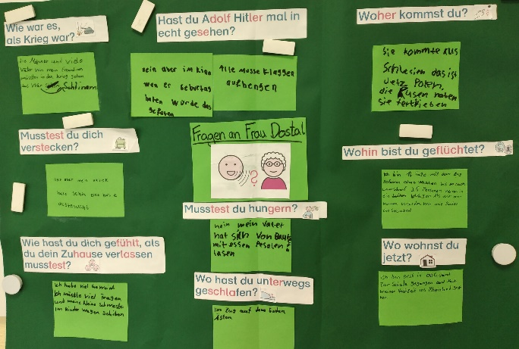
Das Plakat hängt im Flur.
Die Schule hat eine neue Telefonnummer:
0209 / 6384 164 00
Liebe Eltern, wir wünschen Ihnen erholsame Ferien und schöne Feiertage,
mit herzlichen Grüßen auch vom Kollegium,

